解答例 |  |  | 解説
１ |  | ⑴ 硫酸バリウム  ⑵ イ | １ | ⑴ うすい硫酸とうすい塩化バリウム水溶液を反応させると，  硫酸＋塩化バリウム→塩酸＋硫酸バリウム  となり，硫酸バリウムの白い沈殿ができる。  塩化バリウム水溶液のかわりに水酸化バリウム水溶液を用いた場合，  硫酸＋水酸化バリウム→水＋硫酸バリウム  となる。  ⑵ ⑴より，この反応で気体は発生しないので，反応の前後で全体の質量は変化しない。
２ |  | ⑴ 酸化銅  ⑵ 1.5g  ⑶ 4：5 | ２ | 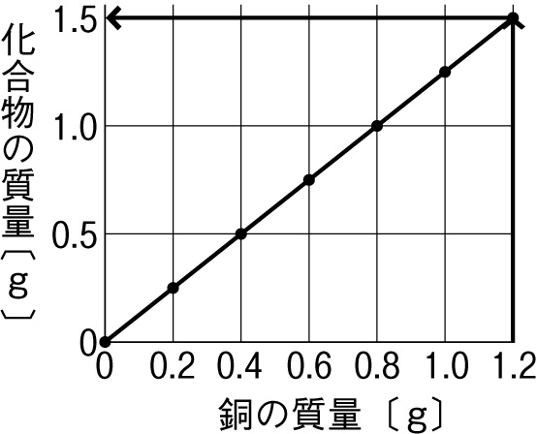  ⑴ 銅を加熱すると，空気中の酸素と化合して酸化銅ができる。  ⑵ 図2より，  銅の質量が1.2gのとき，  化合物の質量は1.5g  ⑶ ⑵より，  銅の質量：化合物の質量＝1.2：1.5＝4：5
３ |  | ⑴ 質量保存の法則  ⑵ ア  ⑶①ア 比  イ 4：1  ② 質量 | ３ | ⑴ 質量保存の法則  化学変化の前後で，その化学変化に関係している物質全体の質量は変わらない。  ⑵⑶ ある一定の質量までは金属と酸素が化合するが，それ以上は化合しない。  銅と酸素が化合するときの，銅と酸素の質量の比は4：1である。

